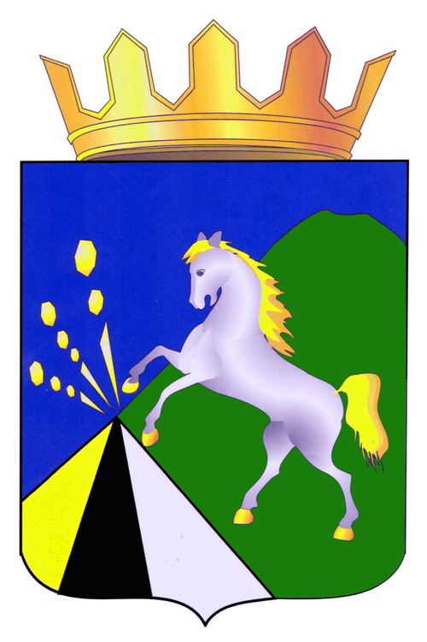  ОТДЕЛ КУЛЬТУРЫ АДМИНИСТРАЦИИ ТОГУЧИНСКОГО РАЙОНА НОВОСИБИРСКОЙ ОБЛАСТИ  Театральная ул., 7, г. Тогучин, 633456  SavilovaTP@nso.ru |  |  |  |  | Руководителям учреждений культуры  Тогучинского района
26.10.2018 |  | № | 205 |  | Руководителям учреждений культуры  Тогучинского района
На № |  | от |  |  | Руководителям учреждений культуры  Тогучинского района

Уважаемые коллеги!
В рамках реализации Указа Президента Российской Федерации от 07.04.2012 № 597 «О мероприятиях по реализации государственной социальной политики», в соответствии с требованиями статьи 36.1. Закона Российской Федерации от 9 октября 1992 г. № 3612-1 «Основы законодательства Российской Федерации о культуре» (в ред. Федерального закона № 392-ФЗ от 05.12.2017), Постановления Правительства РФ от 31.05.2018 № 638 «Об утверждении Правил сбора и обобщения информации о качестве условий оказания услуг организациями в сфере культуры, охраны здоровья, образования, социального обслуживания и федеральными учреждениями медико-социальной экспертизы», на основании протокола Общественного совета по независимой оценке качества при министерстве культуры Новосибирской области № 1 от 16.05.2018 с 25 октября по 25 ноября 2018 года проводится сбор информации о качестве условий оказания услуг организациями культуры Новосибирской области .
Сбор информации для независимой оценки качества осуществляется по направлениям:
- сбор, обобщение и анализ информации, размещенной на официальных сайтах организаций культуры;
- сбор, обобщение и анализ мнения получателей услуг организаций культуры о качестве оказания услуг (заполнение посетителями организаций электронных анкет, размещенных на сайте opros-nsk.ru).
На сайте министерства культуры Новосибирской области http://www.mk.nso.ru/ на главной странице размещена информация о проведении независимой оценки и ссылка на сайт opros-nsk.ru.
Прошу Вас провести мероприятия по созданию условий для проведения независимой оценки качества, в том числе:
- разместить информацию на информационных стендах учреждения культуры, на сайте / вебстранице учреждения о проведении независимой оценки качества организаций культуры с ссылкой на адрес размещения анкеты;
- оказать содействие в организации заполнения анкет посетителями организаций культуры до 20 ноября 2018 года на сайте opros-nsk.ru;
- информацию для осуществления мониторинга количества заполненных анкет респондентами можно найти по ссылке https://docs.google.com/spreadsheets/d/1vbgq01p-7GKfxykhwuGgxbB5x9gJov-43tEKAa5PEOU/edit.
- Гиперссылка на сайте администрации Тогучинского района будет размещена позднее.
По всем вопросам Вы можете обраться в Отдел культуры администрации Тогучинского района, тел.89231724494.

Приложение: на 1 л. в 1 экз.

И.о. начальника отдела культуры  администрации Тогучинского района | О.Г. Миронова

Кожемякина
89231724494

